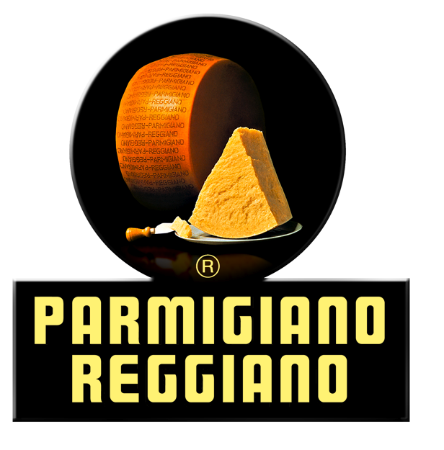
Consorzio del Formaggio Parmigiano Reggiano
www.parmigianoreggiano.it

PARMIGIANO REGGIANO: NOMINATO
IL NUOVO CONSIGLIO. OK AL BILANCIO
Reggio Emilia, 5 aprile 2017 - Approvato dall’Assemblea il bilancio 2016 del Consorzio del Parmigiano Reggiano, nell’ambito del quale spicca un investimento di 10,6 milioni in comunicazione al consumo, cui si sono aggiunti 2,47 milioni di progetti specifici per l’incentivazione delle esportazioni. Due voci che, insieme, hanno inciso per il 60% sulle azioni condotte dall’Ente di tutela nel corso di un’annata che, dopo due anni di crisi delle quotazioni, ha registrato un incremento del 12% dei prezzi all’origine, una crescita dei consumi sul mercato interno pari allo 0,3% e un incremento dell’export del 5,8%.
L’Assemblea del Consorzio ha proceduto anche al rinnovo del Consiglio di amministrazione dell’Ente, composto da 28 membri con diritto di voto e 4 designati dagli enti pubblici d’Emilia-Romagna e Lombardia senza diritto di voto. Nel primo Consiglio avverrà l’elezione di presidente e vice.

I NOMI DEI NUOVI CONSIGLIERI
L’Assemblea del Consorzio del Parmigiano Reggiano ha proceduto al rinnovo del Consiglio di amministrazione dell’Ente.
Questi i componenti: Francesco Bertacchini, Nicola Bertinelli, Arnaldo Bertozzi, Vanni Binacchi, Emilio Braghin, Andrea Bonati (presidente sezione Parma) Giuseppe Cobianchi, Luca Cotti, Sergio Frignani (presidente sezione di Mantova), Guglielmo Garagnani (presidente sezione di Modena), Roberto Gelfi, Mario Gualazzi, Luciano Labadini, Ivan Magliani, Kristian Minelli, Ermanno Mora, Enrico Bruno Mori, Andrea Nascimbeni, Cristian Odini, Pier Antonio Pelosi, Lorenzo Pinetti (presidente sezione Reggio Emilia), Angelo Romagnoli (presidente sezione di Bologna), Roberto Rondini, Ugo Scalabrini, Giuseppe Scarica, Renato Torricelli, Alberto Viappiani e Vincenzo Zanichelli.
Del Consiglio, senza diritto di voto, fanno inoltre parte Paolo Carra (Unioncamere Lombardia), Andrea Zanlari (Unioncamere Emilia-Romagna), Paolo Benedusi (assessorato Agricoltura Regione Lombardia), Maria Cristina Zarri (assessorato Agricoltura Regione Emilia-Romagna).
I CONSIGLIERI SUDDIVISI PER PROVINCIA
Questa la suddivisione dei 28 consiglieri con diritto di voto, così come indicati dalle assemblee sezionali.
Parma: Nicola BertinellI, Arnaldo Bertozzi, Andrea Bonati (presidente di Sezione), Giuseppe Cobianchi, Luca Cotti, Roberto Gelfi, Mario Gualazzi, Luciano Labadini, Ermanno Mora, Giuseppe Scarica.
Reggio Emilia: Ivan Magliani, Enrico Bruno Mori, Pier Antonio Pelosi, Lorenzo Pinetti (presidente di Sezione), Roberto Rondini, Ugo Scalabrini, Renato Torricelli, Alberto Viappiani, Vincenzo Zanichelli.
Modena: Francesco Bertacchini, Emilio Braghin, Guglielmo Garagnani, Kristian Minelli, Andrea Nascimbeni.
Mantova: Vanni Binacchi, Sergio Frignani presidente di Sezione), Cristian Odini.
Bologna: Angelo Romagnoli (presidente di Sezione).
Centro Stampa Comunicazione Integrata: Gino Belli tel. +39 0522 546277;
mobile +39 335 8386149 info@centrostampa.net - stampa@unioncoop.re.it
Consorzio del Parmigiano Reggiano: Igino Morini
tel. +39 0522 700230; mobile +39 335 6522327 morini@parmigianoreggiano.it

